Международный союз электросвязи
Бюро стандартизации электросвязи
 |  | Женева, 11 сентября 2023 года
Осн.: | Исправление 2  к Коллективному письму 3/20 БСЭ  SG20/CB | − Администрациям Государств – Членов Союза  − Членам Сектора МСЭ-Т  − Ассоциированным членам МСЭ-Т, участвующим в работе 20-й Исследовательской комиссии  − Академическим организациям − Членам МСЭ
Тел.: | +41 22 730 6301
Факс: | +41 22 730 5853
Эл. почта: | tsbsg20@itu.int
Веб-страница: | https://itu.int/go/tsg20
Предмет: | Собрание 20-й Исследовательской комиссии и мероприятия;  Аруша, 12–22 сентября 2023 года
Уважаемая госпожа,
уважаемый господин,
Хотим сообщить вам, что изменено место проведения для следующих мероприятий, которые пройдут в Аруше, Танзания. Теперь мероприятия и собрания будут проведены в гостинице Gran Meliá Arusha. Даты мероприятий и собраний остаются прежними:
• 12 сентября 2023 года – сессия для новых участников ИК20 МСЭ-Т;
• 12 сентября 2023 года – 28-е собрание Группы по совместной координационной деятельности в области интернета вещей и "умных" городов и сообществ (JCA-IoT и SC&C);
• 12 сентября 2023 года – специальная сессия Оперативной группы МСЭ по метавселенной (ОГ-MV);
• 13 сентября 2023 года – 3-й Форум МСЭ на тему "Города и метавселенная: формирование городской метавселенной (citiverse) для всех";
• 13–22 сентября 2023 года – собрание 20-й Исследовательской комиссии МСЭ-Т "Интернет вещей (IoT) и "умные города" и сообщества (SC&C)".
Дополнительная информация будет размещена на домашней странице 20-й Исследовательской комиссии МСЭ-Т и на основной странице мероприятий.
Желаю вам плодотворного и приятного собрания.
С уважением,  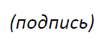  Сейдзо Оноэ  Директор Бюро  стандартизации электросвязи | 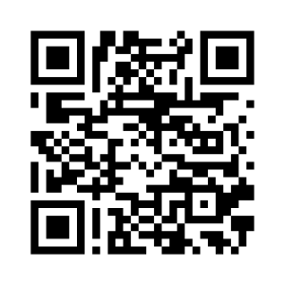 ИК20 МСЭ-T
 | Последняя информация о собрании

